Campus Cacoal
Coordenação do Mestrado Profissional em Ensino de Geografia - PROFGEO

NOME COMPLETO

TÍTULO:
SUBTÍTULO (SE HOUVER)

CACOAL-RO
20__
Nome do(a) estudante

TÍTULO: SUBTÍTULO

Dissertação apresentada ao Programa de Pós-graduação em Ensino de Geografia em Rede Nacional (PROFGEO), do Instituto Federal de Rondônia, como requisito parcial à obtenção do título de Mestre em Ensino de Geografia.

Orientador(a): Prof(a). Dr(a). ________________

Coorientador(a): Prof(a). Dr(a). _______________

Cacoal
202_

Solicite sua ficha catalográfica, conforme exemplo abaixo, através do link: https://suap.ifro.edu.br/ficha_catalografica/ficha_catalografica/

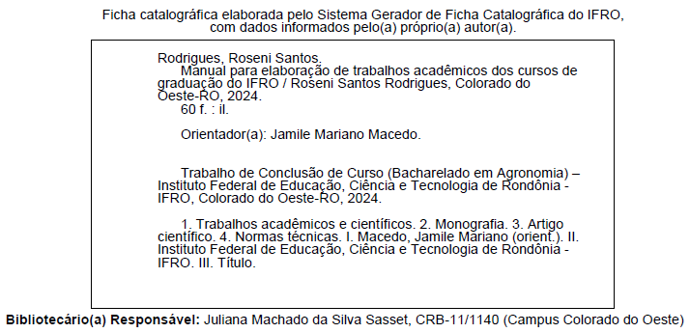
Substituir esta folha pela Ata de Defesa Final

Dedico esse trabalho a ....
AGRADECIMENTOS

Os agradecimentos às pessoas ou às instituições que contribuíram para o trabalho devem ser registradas neste espaço de forma sucinta.

Epígrafe (Preferencialmente relacionada com o tema estudado)
RESUMO

Conter de 150 e 500 palavras, em parágrafo único com espaçamento simples, tamanho 12, sem recuo na primeira linha. Deve-se ressaltar sucintamente o conteúdo de um texto: os objetivos, os métodos empregados, os resultados e as conclusões. Recomenda-se para documento técnico e científico o resumo informativo. As palavras-chave devem ser redigidas logo abaixo do resumo separada por espaçamento 1,5, antecedida da expressão Palavras-chave, seguida de dois pontos, separadas entre si por ponto e vírgula e finalizada com ponto, alinhadas à margem esquerda sem recuo de parágrafo. Devem ser grafadas com iniciais em letra minúscula, com exceção dos substantivos próprios e nomes científicos. Alinhar a segunda linha e subsequente sob a primeira letra da primeira palavra-chave.

Palavras-chave: palavra 1; palavra 2; palavra 3; palavra 4; palavra 5.
ABSTRACT

Elemento obrigatório, escrito, preferencialmente, na língua inglesa. Deve ser digitado em página separada, contendo as mesmas informações do resumo apresentado na língua portuguesa, inclusive as palavras-chave. O título da seção ABSTRACT deve ser escrito em letras maiúsculas em negrito e centralizado, separado do texto por espaçamento 1,5.

Keywords: word 1; word 2; word 3; word 4; word 5.
LISTA DE FIGURAS (a partir de 5 figuras)

Figura 1 – Título da figura 1
Figura 2 – Título da figura 2
Figura 3 – Título da figura 3
Figura 4 – Título da figura 4
Figura 5 – Título da figura 5
LISTA DE GRÁFICOS (a partir de 5 gráficos)

Gráfico 1 – Título do gráfico 6
Gráfico 2 – Título do gráfico 7
Gráfico 3 – Título do gráfico 8
Gráfico 4 – Título do gráfico 9
Gráfico 5 – Título do gráfico 10
LISTA DE TABELAS (a partir de 5 tabelas)

Tabela 1 – título da tabela 11
Tabela 2 – Título da tabela 12
Tabela 3 – Título da tabela 13
Tabela 4 – Título da tabela 14
Tabela 5 – Título da tabela 15

LISTA DE ABREVIATURAS
(opcional)
Art. Artigo
Cia Companhia
Org. Organizador
Coord. Coordenador
LISTA DE SIGLAS
(opcional)

ABNT Associação Brasileira de Normas Técnicas
IBGE Instituto Brasileiro de Geografia e Estatística
IFRO Instituto Federal de Rondônia
MEC Ministério da Educação

SUMÁRIO

1 INTRODUÇÃO XX
1.1 PROBLEMA XX
1.2 JUSTIFICATIVA XX
1.3 OBJETIVOS XX
1.3.1 Objetivo geral XX
1.3.2 Objetivos específicos XX
2 FUNDAMENTAÇÃO TEÓRICA XX
3 METODOLOGIA XX
4 RESULTADOS E DISCUSSÃO XX
5 PRODUTO EDUCACIONAL XX
6 CONSIDERAÇÕES FINAIS XX
REFERÊNCIAS XX
APÊNDICE A – Formulário de Coleta de Dados XX
APÊNDICE B – Produto Educacional XX
ANEXO A – Lei de Diretrizes e Bases da Educação Nacional XX

1 INTRODUÇÃO

Padrão de margens das páginas: Esquerda 3 cm, Direita 2 cm, Superior 3 cm, Inferior 2 cm
Fonte: Arial.
Texto geral: fonte 12, parágrafo justificado com recuo de 1,5 cm na primeira linha, e espaçamento 1,5.
Títulos nível 1: fonte 12, parágrafo justificado, caixa alta, em negrito.
Títulos em nível 2: fonte 12, parágrafo justificado, caixa alta, sem negrito.
Títulos em nível 3: fonte 12, parágrafo justificado, em caixa alta/baixa, sem negrito.
Citações longas: fonte 10, espaçamento simples, recuo de parágrafo de 4 cm.
Para mais detalhamentos sobre os padrões, consulte o Manual de normas para apresentação de trabalhos acadêmicos do Instituto Federal de Rondônia, disponível em: https://repositorio.ifro.edu.br/items/9a61ebdb-b88c-4c27-af20-2dd1f7ff0980

Na introdução é apresentado o assunto ou tema, que será desenvolvido na pesquisa, expondo a problemática relacionada a ele e suas prováveis hipóteses, bem como os objetivos a serem atingidos e as justificativas para execução da metodologia adotada, com a intenção de atualizar o leitor sobre o objeto de estudo e também enfatizar a contribuição da pesquisa para o desenvolvimento da ciência e da sociedade.

1.1 PROBLEMA

Delimitado o tema, se aponta um problema relacionado a ele para o qual se pretende apresentar soluções e/ou reflexões ao longo do estudo.
O problema se trata de um enunciado objetivo, tangível e praticável, cuja abordagem possa ser traçada por meio do método científico, sendo qualquer questão não resolvida e que é objeto de discussão, em qualquer domínio do conhecimento e que deve ser formulado em forma de pergunta (Gil, 2021, p. 40). Deve ser formulado como uma pergunta.

1.2 JUSTIFICATIVA

A justificativa deve tratar dos motivos pelos quais o tema foi escolhido, mostrando sua importância, viabilidade e relevância técnica, científica e social. Aqui, são elencados os estudos já realizados na área, os benefícios do estudo, os resultados pretendidos etc.

1.3 OBJETIVOS

Após a identificação do problema da pesquisa, se estabelece o objetivo, que é a delimitação e recorte do estudo.
De acordo com o tipo de pesquisa, o objetivo pode ser dividido em geral e específico(s).

1.3.1 Objetivo geral

O objetivo geral está relacionado a uma visão mais abrangente do tema estudado e é o recorte que se pretende investigar.

1.3.2 Objetivos específicos

O(s) objetivo(s) específico(s) descreve(m) detalhadamente as ações e etapas para alcançar o objetivo geral, além de viabilizar sua aplicação a situações particulares (Machado et al., 2022; Martins Junior, 2015).
O estudo pode ter um ou mais objetivos específicos, cada um relacionado a delimitação e recorte da investigação proposta.

2 FUNDAMENTAÇÃO TEÓRICA

Explicitação do referencial teórico utilizado para o desenvolvimento do projeto e do produto educacional. A revisão da literatura ou fundamentação teórica, apresenta a revisão do assunto abordado, de acordo com as obras mais importantes, mencionadas cronologicamente e que estabelecem conceitos reconhecidos academicamente, “é uma peça importante no trabalho científico e pode, por ela mesma, constituir um trabalho de pesquisa” (LUNA, 1997, p. 20).
É necessário utilizar argumentos com embasamento teórico e que reflitam a análise crítica da realidade para criar uma relação dialógica entre quem pesquisa e investiga o objeto proposto e quem acessa a pesquisa, para superação do senso comum.

Texto texto texto texto texto texto texto texto texto texto texto texto texto texto texto texto texto texto texto texto texto texto texto texto texto texto texto texto texto texto texto texto texto texto texto texto texto texto texto.

Modelo de citação longa para trechos com mais de 3 linhas. Texto texto texto texto texto texto texto texto texto texto texto texto texto texto texto texto texto texto texto texto texto texto texto texto texto texto texto texto texto texto texto texto texto texto texto texto texto texto texto.

Texto texto texto texto texto texto texto texto texto texto texto texto texto texto texto texto texto texto texto texto texto texto texto texto texto texto texto texto texto texto texto texto texto texto texto texto texto texto texto. Texto texto texto texto texto texto texto texto texto texto texto texto texto texto texto texto texto texto texto texto texto texto texto texto texto texto texto texto texto texto texto texto texto texto texto texto texto texto texto.

2.1 TÍTULO DA SEÇÃO SECUNDÁRIA

Texto texto texto texto texto texto texto texto texto texto texto texto texto texto texto texto texto texto texto texto texto texto texto texto texto texto texto texto texto texto texto texto texto texto texto texto texto texto. Texto texto texto texto texto texto texto texto texto texto texto texto texto texto texto texto texto texto texto texto texto texto texto texto texto texto texto texto texto texto texto texto texto texto texto texto texto texto texto.

2.1.1 Título da seção terciária

Texto texto texto texto texto texto texto texto texto texto texto texto texto texto texto texto texto texto texto texto texto texto texto texto texto texto texto texto texto texto texto texto texto texto texto texto texto texto.
Texto texto texto texto texto texto texto texto texto texto texto texto texto texto texto texto texto texto texto texto texto texto texto texto texto texto texto texto texto texto texto texto texto texto texto texto texto texto texto.

É nessa parte do projeto que geralmente são colocados os trechos extraídos do material pesquisado, que servem para respaldar a pesquisa que está sendo realizada. Esses trechos são chamados de citações e sugere-se fazer comentários pessoais com o objetivo de criar uma relação entre os vários trabalhos citados.

Citação é a menção, no texto, de informações (ideias, conceitos, teorias etc.) extraídas de obras consultadas no todo ou em parte, podendo ser diretas, indiretas ou citação de citação. As citações devem seguir as orientações da ABNT NBR 10520:2023 - Informação e documentação – Citações em documentos – Apresentação.

Existem três tipos de citação:
- Citação direta: é a transcrição literal das palavras do autor, ou seja, a cópia idêntica. Existem dois tipos: a citação curta (até três linhas) e a citação longa (quatro linhas ou mais), conforme os exemplos a seguir:
Exemplo de citação direta curta: “Com efeito, a variabilidade em tamanho, formato e cor, predomina em toda raça humana, assim como não há duas impressões digitais idênticas, também não há dois rostos iguais” (Turano, 2007, p. 326-328).
Exemplo citação direta longa:
Turano (2007, p. 326) comenta que:

A partir de 1914, Williams passou a criar formas mistas. Os dentes naturais não são geométricos puros, mas possuem caracteres dos vários tipos, ao mesmo tempo, de maneira que suas formas podem reproduzir-se infinitamente.

- Citação indireta: é a reprodução das ideias do autor, sem que haja transcrição literal das palavras deste.
Exemplo de citação indireta (paráfrase):
A odontologia moderna ensina que é muito importante o trabalho de prevenção da saúde bucal, o que acaba evitando a necessidade de tratamento (Cavalcanti, 2009).

- Citação de citação: é a menção de um documento, que não se teve acesso ao original, mas por meio da citação feita por outro autor. Nesse tipo de citação pode acontecer a citação direta ou indireta.
Exemplo de citação de citação:
De acordo com Montagu (2000 apud Figueiredo et al., 2003, p. 358) “o desenvolvimento inicial do sistema nervoso do bebê depende em grande parte do tipo de estimulação cutânea recebida”.
Para saber mais sobre as citações, acessem a ABNT NBR 10520:2023 - Informação e documentação – Citações em documentos.

Ilustrações (conforme ABNT NBR 14724/2011)

Ilustrações são “lâminas, desenhos, plantas, fotografias, gráficos, retratos, mapas, organogramas, fluxogramas, quadros, figuras e outros, e diferenciam-se das tabelas”, segundo Silva e Menezes (2001, p. 108).
As ilustrações, de modo geral, são utilizadas pelo autor do trabalho acadêmico para explicitar com maior clareza as várias hipóteses e conclusões a respeito do tema pesquisa.
Dependendo do tipo de pesquisa realizada ela é parte fundamental para entendimento do tema proposto. Os gráficos e figuras podem tanto constar em listas separadas (LISTA DE FIGURAS, LISTA DE GRÁFICOS) dependendo da quantidade de cada item, como podem constar em uma lista única (LISTA DE ILUSTRAÇÕES).

    - Figuras:
As figuras podem ser tanto de autoria do próprio discente como de autoria de terceiros.
No entanto, é preciso levar em consideração a Lei de Direitos Autorais que fiscaliza e em muitos casos, proíbe a reprodução e divulgação de material de terceiros. Normalmente documentos produzidos por órgãos ligados à União (Ministério da Saúde, Ministério da Educação, entre outros) são de Domínio Público. Mas mesmo se não for de domínio público, muitos autores permitem a reprodução parcial dos seus textos. E nesses dois casos é obrigatório citar a fonte, conforme modelo a seguir (Figura 1). A ilustração deve ser inserida o mais próximo possível do texto que a refere.

Figura 1 – Mapas de teor de água das camadas de 0-0,2 e 0,2-0,4 m de profundidade.

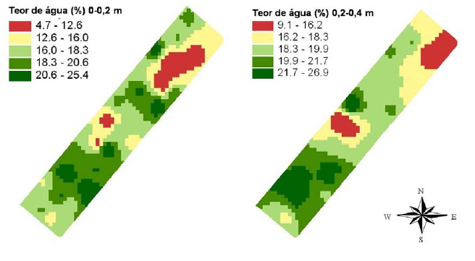

Fonte: Autor (ano).

  - Gráficos:
Os gráficos “são figuras que servem para a representação dos dados. [...] Os gráficos [...] podem evidenciar aspectos visuais dos dados, de forma clara e de fácil compreensão” (Marconi; Lakatos, 2010, p. 154). De um modo geral o gráfico permite a apresentação estatística a respeito de um determinado fato.
Os gráficos devem apresentar-se sem bordas, descritos com o mesmo tipo e tamanho de letras contidas no texto e a legenda na posição inferior do mesmo. A numeração deve ser sucessiva em algarismos arábicos, conforme modelo que segue (Gráfico 1):

Gráfico 1 – Perfil do leitor no Brasil
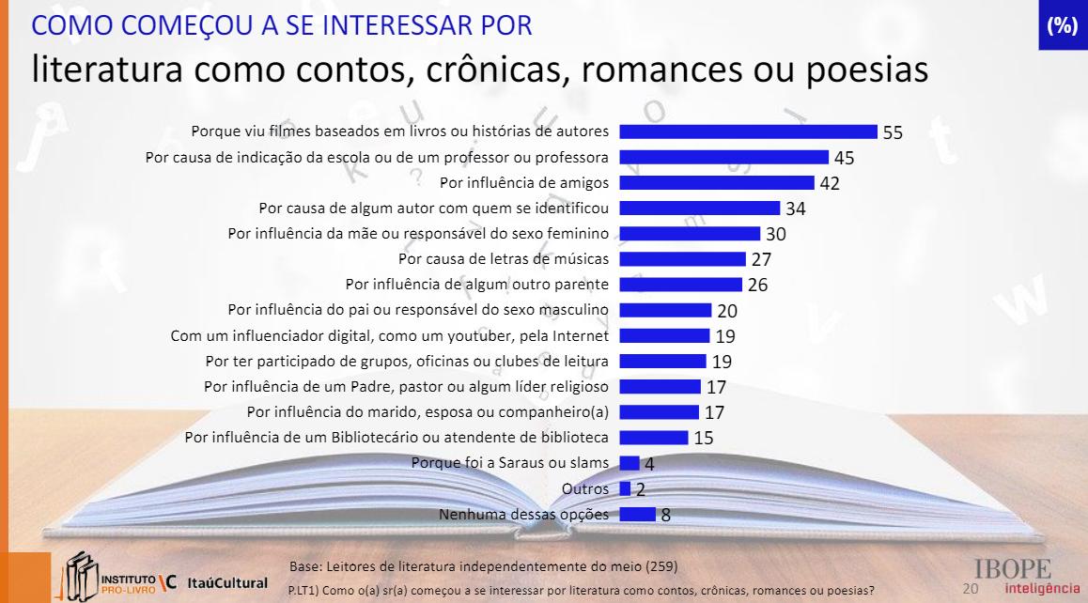
Fonte: Autor (ano).

Tabelas:
A tabela “é um método estatístico sistemático, de apresentar os dados em colunas verticais ou fileiras horizontais, que obedece à classificação dos objetos ou materiais de pesquisa” (Marconi; Lakatos, 2010, p. 153).
Evitar tabelas extensas e dados supérfluos; adequar seus tamanhos ao espaço útil do papel e colocar, na medida do possível, apenas linhas contínuas horizontais; suas legendas devem ser concisas e autoexplicativas. Na discussão, confrontar os dados obtidos com a literatura.
Em outras palavras, a tabela serve para sintetizar os resultados de uma pesquisa científica, normalmente contendo dados numéricos. Na tabela, as bordas laterais não podem ser fechadas conforme modelo a seguir (Tabela 1):
Tabela 1 – Título da tabela
Texto | Texto | Texto
Texto | 1 | 5
Texto | 2 | 6
Texto | 3 | 7
Texto | 4 | 8
Fonte: Do autor (ano).
O quadro diferencia-se por conter apenas dados textuais e possuir as bordas laterais fechadas conforme modelo a seguir (Quadro 1):

Quadro 1 – Título do quadro
Texto | Texto | Texto | Texto
Texto | Texto | Texto | Texto
Texto | Texto | Texto | Texto
Texto | Texto | Texto | Texto
Texto | Texto | Texto | Texto
Fonte: Autor (ano).

3 METODOLOGIA

Conforme o tipo de pesquisa haverá um método utilizado na investigação. Para que um estudo seja compreendido, interpretado e reproduzido, o método deve ser detalhadamente descrito. Quando houver materiais utilizados na execução do método, esses também devem fazer parte da descrição.
Os processos e itens que foram utilizados para se atingir o objetivo da pesquisa devem ser relacionados e demonstrados de forma clara e objetiva, além de conter, quando cabível, informações sobre a delimitação do estudo e população envolvida, bem como a descrição de técnicas de amostragem e de procedimentos estatísticos e analíticos quando utilizados.

4 RESULTADOS E DISCUSSÃO

É a apresentação dos resultados alcançados por meio da metodologia descrita e do objetivo da investigação e, ser for o caso, da análise crítica dos dados relacionados e discutidos frente as informações acessadas na literatura e consulta a profissionais com relevante conhecimento no objeto de pesquisa.
A discussão visa estabelecer a causalidade, deduzir generalizações e princípios básicos verificados no estudo bem como apontar desvios observados nas hipóteses e, por fim, indicar as possíveis aplicações teórico-práticas dos resultados obtidos e suas limitações.

5 PRODUTO EDUCACIONAL

6 CONSIDERAÇÕES FINAIS

Após discutir e interpretar os resultados obtidos ou as reflexões realizadas ao longo do processo, o autor apresenta de maneira objetiva e concisa suas conclusões ou considerações, as quais devem ser produto do que foi comprovado, observado e discutido no decorrer do trabalho, demonstrando coerência com o(s) objetivo(s) proposto(s).
Além de uma breve recapitulação dos resultados constatados, pode-se apresentar recomendações para futuros trabalhos, visando preencher lacunas não contempladas ou itens que necessitam ser aprofundados.

REFERÊNCIAS

As Referências são elementos obrigatórios composto de um conjunto padronizado de elementos descritivos retirados de um documento, permitindo a sua identificação. Para mais informações referentes as entradas corretas para referências consultar a norma-padrão da ANBT, disponível em https://abnt.org.br/.

ABNT. ABNT NBR 10520: informação e documentação: citações em documentos: apresentação. 2. ed. Rio de Janeiro: ABNT, 2023.

GIL, Antônio Carlos. Métodos e técnicas de pesquisa social. 7. ed. São Paulo: Atlas, 2021.

IPL. Retratos da leitura no Brasil. 5. ed. São Paulo: Instituto Pró-livro, 2019. Disponível em: https://www.prolivro.org.br/5a-edicao-de-retratos-da-leitura-no-brasil-2/apresentacao/. Acesso em 11 ago. 2022.

LUNA, Sérgio Vasconcelos de. Planejamento de pesquisa: uma introdução. São Paulo: Educ, 1997.

MACHADO, Vilma et al. Manual de normalização de documentos científicos de acordo com as normas da ABNT. Curitiba: Ed. UFPR, 2022. Disponível em: https://acervodigital.ufpr.br/bitstream/handle/1884/73330/Manual_de_Normalizacao_UFPR_2022.pdf?sequence=1&isAllowed=y. Acesso em: 6 jun. 2022.

MARCONI, Marina de Andrade; LAKATOS, Eva Maria. Fundamentos de metodologia científica. 8. ed. São Paulo: Atlas, 2017.

MARTINS JUNIOR, Joaquim. Como escrever trabalhos de conclusão de curso: instruções para planejar e montar, desenvolver, concluir, redigir e apresentar trabalhos monográficos e artigos. 9. ed. Petrópolis, RJ: Vozes, 2015.

O QUE é domínio público [site]. Disponível em: http://www.jurisway.org.br/v2/pergunta.asp?idmodelo=2407. Acesso em: 29 jan. 2023.

SILVA, Edna Lúcia; MENEZES, Estera Muszkat. Metodologia da pesquisa e elaboração de dissertação. 3. ed. Florianópolis: Laboratório de Ensino a Distância/UFSC, 2001.

SILVA, Wyllian Bezerra da. O que é plágio [blog]. 9 mar. 2020. Disponível em: http://wyllian.prof.ufsc.br/o-que-e-plagio/. Acesso em: 11 ago. 2022.
APÊNDICE A – Formulário de Coleta de Dados
(O Apêndice consiste em um documento elaborado pelo(s) próprio(s) autor(es), servindo de fundamentação, comprovação ou ilustração. Os apêndices, devem ser precedidos da palavra APÊNDICE, identificados por letras maiúsculas consecutivas, seguidas de travessão e pelo respectivo título. O título da seção APÊNDICE deve ser escrito em letras maiúsculas em negrito e centralizado, separado do texto por espaçamento 1,5)

APÊNDICE B – Produto Educacional

ANEXO A – Lei de Diretrizes e Bases da Educação Nacional
(O Anexo consiste em um documento elaborado por terceiros, servindo de fundamentação, comprovação ou ilustração de acordo com a figura 23. Os anexos, devem ser precedidos da palavra “anexo”, identificados por letras maiúsculas consecutivas, seguidas de travessão e pelo respectivo título)

